Министерство образования Республики Беларусь

Учреждение образования

«Брестский государственный технический университет»

Кафедра ИИТ

Лабораторная работа №3-4

По дисциплине: «Технология проектирования интеллектуальных систем»

Тема: «Разработка ИС»

Выполнила:

Студентка 4 курса

Группы ИИ-113

Иванова И.И.

Проверил:

Кулеша В. И.

Брест 2022

**Цель работы:** реализовать интеллектуальную систему.

**Ход работы:**

**Задание** **1.** Выбрать средства для реализации системы.

1. Язык программирования ИC: С#10.
2. Язык гипертекстовой разметки: HTML5.
3. Язык стилизации разметки: CSS3.
4. Фреймворк для реализации пользовательского интерфейса и предоставления данных: ASP.NET Core.
5. СУБД: Microsoft SQL Server.
6. Веб-браузер: Microsoft Edge.

**Задание** **2.** Реализовать интеллектуальную систему.

**Модели данных:**

1. Новость:

namespace Diploma_v1._1.Models

{

public class News

{

public int Id { get; set; }

public string Title { get; set; }

public string Content { get; set; }

public string Category { get; set; }

public DateTime TimeOfCreating { get; set; }

public Image Image { get; set; }

public Author Autor { get; set; }

}

}

1. Изображение:

namespace Diploma_v1._1.Models

{

public class Image

{

public int Id { get; set; }

public string ImageTitle { get; set; }

public byte[] ImageData { get; set; }

}

}

1. Автор:

namespace Diploma_v1._1.Areas.Identity.Data;

public class Author : IdentityUser

{

public string Name { get; set; }

public string Surname { get; set; }

public List<News> NewsList { get; set; }

}

**Задание** **3.** Загрузить данные в систему.

Таблица новостей:

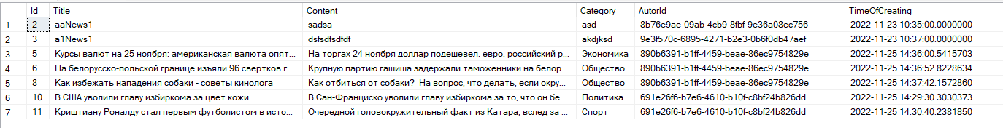

Таблица авторов:

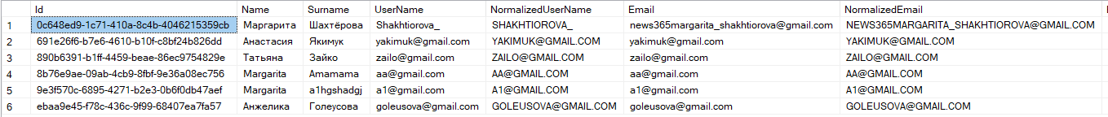

**Задание** **4.** Разработка интерфейса пользователя.

Пользовательский интерфейс отображения страниц разрабатывается с помощью HTML и CSS

**Главная страница:**

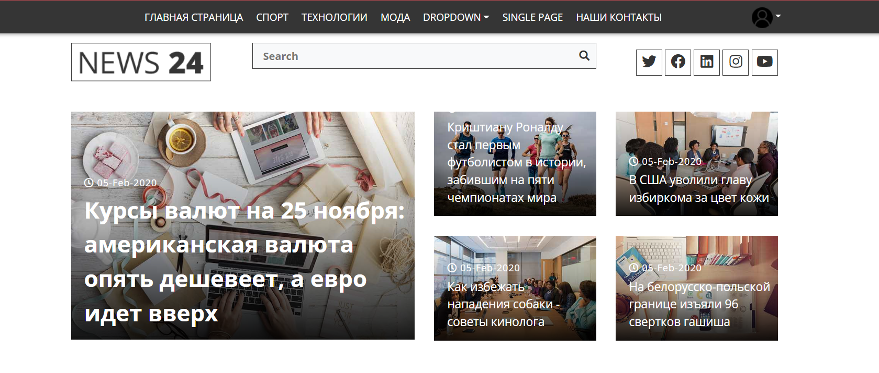

**Интерфейс списка новостей конкретного автора:**

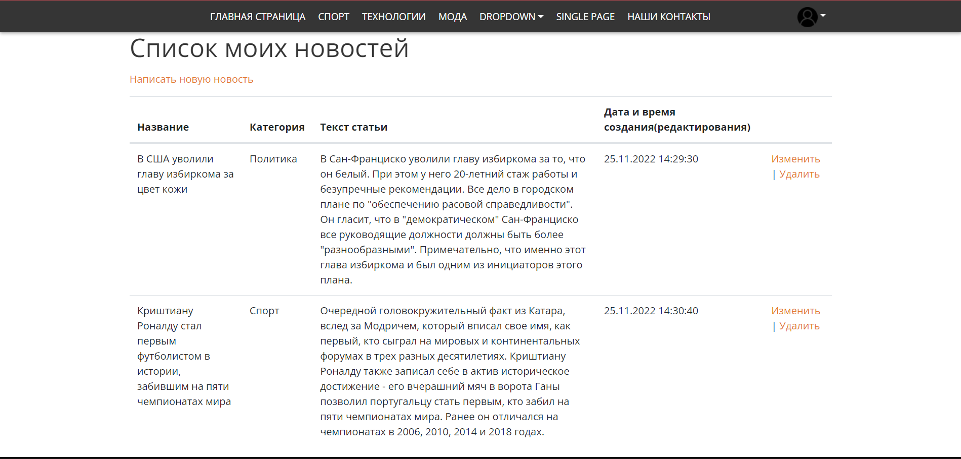 **Вывод:** в ходе данной лабораторной работы была разработана интеллектуальная система для выбранной предметной области.